Programmering C, øvelse med løkker. aug. 2014. prso.

Formål med øvelsen: Vi vil træne:
- For-løkker
- While-løkker
- Tilfældige tal
- Mod() funktion – rest ved heltalsdivision

HUSK altid at kommentere din kode.

Resumé: Typer af løkker:

For-løkke. Når man ved, hvor mange gange, løkken skal gennemløbes:

For i As Integer = 1 To 5
'gør noget 5 gange
Next i

While-løkke. Når løkken skal gennemløbes et ukendt antal gange, indtil en betingelse er opfyldt:

Do While (svar <> "Nej")
svar = InputBox("vil du fortsætte?")
'gør noget indtil brugeren siger nej
Loop

Læs evt. mere her: http://www.homeandlearn.co.uk/NET/vbNet.html 4.1, 4.2, 4.3.

Opgave 1:

a. Først skal vi afprøve en For-løkke. Lav et program med en knap, som udfører flg. programstump:

For i As Integer = 1 To 5
MsgBox("Dette er gennemløb nr. " & i.ToString & " i løkken")
Next i

Fungerer det som forventet?

b. Skriv nu "Step 2" til sidst i løkkens første linie:

For i As Integer = 1 To 5 Step 2
MsgBox("Dette er gennemløb nr. " & i.ToString & " i løkken")
Next i

Hvordan fungerer det nu?

c. Lav nu løkken om, så den tæller nedad:

For i As Integer = 5 To 1 Step -1
MsgBox("Løkketælleren er nu: " & i.ToString)
Next i

Fungerer det som forventet?
Opgave 2:

- Nu vil vi afprøve en Do-While-løkke. Se på denne programstump, og prøv at forudsige hvad den gør:

Dim i As Integer = 0

Do While (i^2) < 36
i = i + 1
MsgBox(i.ToString & " i anden potens er: " & (i^2).ToString)
Loop

Skriv programstumpen ovenfor ind dit program, så den bliver udført når du klikker på din knap (du behøver ikke at gemme koden fra opgave 1):

Fungerer det som forventet?

Det største tal i anden potens, som bliver vist, er 36. Er det ikke underligt, når nu der står
Do While (i^2) < 36 altså < og ikke <= ? Hvad er forklaringen på det?

- Løkken kan også skrives som herunder, altså hvor loop-betingelsen checkes EFTER løkken. Fungerer det på samme måde?
Do
i = i + 1
MsgBox(i.ToString & " i anden potens er: " & (i^2).ToString)
Loop While (i^2) < 36

Opgave 3:

Den matematiske funktion n! kaldes "n fakultet". n! beregnes som n*(n-1)*(n-2)* ... *2*1.
Eksempel: 4! = 4*3*2*1 = 24.

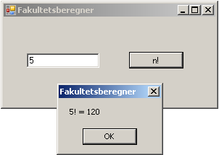
Lav et program, som kan beregne n! når man indtaster n. Altså f.eks. sådan:

Opgaven skal løses vha. en løkke.

Hvis brugeren indtaster et n, som er for stort, vil programmet crashe. Kan du forhindre det?
Opgave 4

Lav et program, som kan træne brugerens evne til at udregne tal i anden potens. Programmet skal finde et tilfældigt tal, og derpå bede brugeren indtaste tallet i anden potens. Programmet skal blive ved med at komme med opgaver indtil brugeren har svaret rigtigt 5 gange, hvorefter brugeren får ros. Programmet skal altså køre i en Do-While løkke noget i stil med

Do While AntalRigtige < 5
'Find nyt tilfældigt tal
'Spørgsmål til brugeren
'Er indtastet resultat rigtigt: så tæl AntalRigtige 1 op
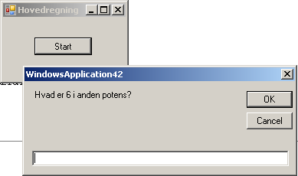
Loop

Tilfældige tal kan man få med "Random" klassen. Man skal først skrive sådan, øverst:

Dim RandomGenerator As New Random

Derefter kan man med kommandoen .Next få et nyt tilfældigt tal. I eksemplet herunder får man et tilfældigt tal mellem 1 og 9 (fra og med 1 til og med 8, altså 9 er ikke med) :

TilfældigtTal = RandomGenerator.Next(1, 9)

Til at spørge brugeren på den viste måde kan man bruge InputBox()-funktionen. F.eks. sådan:

BrugerResultat = InputBox("Hvad er " & TilfældigtTal.ToString & " i anden potens?")

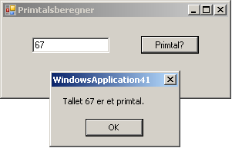
Opgave 5 (lidt svær måske):

Lav et program, som kan undersøge, om et indtastet tal er et primtal, som f.eks. vist her til højre.

Et primtal er et positivt heltal større end 1, som er deleligt alene med 1 og tallet selv. Altså f.eks. 3, 5, 7, 11,....

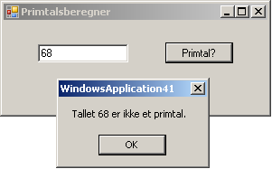
Når man vil undersøge, om et tal a går op i et andet tal b, så kan man f.eks. bruge Mod-funktionen, som finder resten ved division af heltal. Hvis resten er nul, så går divisionen op:

If (b Mod a) = 0 Then
'b/a har rest=0, dvs. a går op i b
End If

Opgaven skal løses vha. en løkke.
Opgave 6 (lidt svær måske):

Lav et program, som kan udskrive den lille tabel, som f.eks. vist herunder.

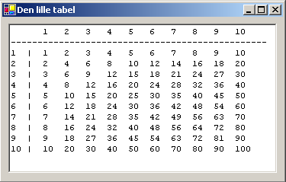
Brug f.eks. en TextBox som har sat MultiLine = True. Linieskift indsættes i en tekst med vbNewLine sådan her:

"Linie 1" & vbNewLine & "Linie 2"

Hvis du vil have udskrevet et tal i et tekstfelt med fast bredde, kan du bruge funktionen PadRight eller PadLeft. F.eks.:

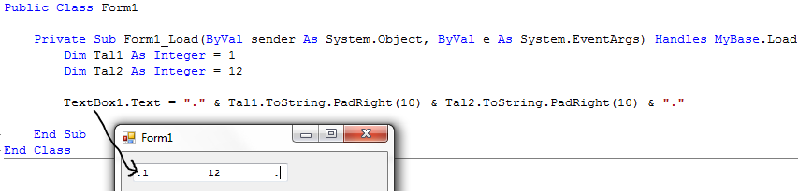

Altså hvis man skriver Tal1.ToString.PadRight(10) bliver der hægtet blanktegn bag på tallet Tal1 sådan, at tal+blanktegn i alt er 10 tegn.

